21.04.2020 AGNIESZKA TOMASZEWSKA

TEMAT: ZDROWA KANAPKA

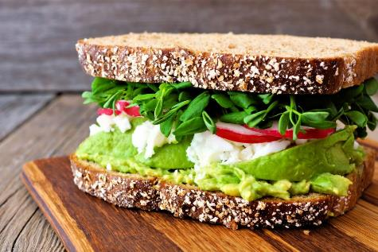

Przeczytajcie wiersz S. Karaszewskiego
pt. „Dla zdrowej żywności”

,,Jeśli chcesz się żywić zdrowo, jadaj zawsze kolorowo! Jedz owoce i jarzyny, to najlepsze witaminy! Jedz razowce z grubym ziarnem, zdrowe jest pieczywo czarne! Na kanapkę, prócz wędliny, połóż listek zieleniny! I kapusta, i sałata, w witaminy jest bogata! Oprócz klusek i kotleta niech się z jarzyn składa dieta! Jedz surówki i sałatki, będziesz za to piękny, gładki! Gotowane lub duszone zawsze zdrowsze niż smażone! Mleko, jogurt, ser, maślanka – to jest twoja wyliczanka. Chude mięso, drób i ryba to najlepsze białko chyba! Sok warzywny, owocowy, kolorowy jest i zdrowy! Kto je tłusto i obficie ten sam sobie skraca życie! Bób, fasola, groszek, soja – to potrawa będzie twoja. Sosy lepsze są niż tłuszcze, niech się w tłuszczu nic nie pluszcze! Zostaw smalec, dolej olej, niech na olej będzie kolej! Dobra także jest oliwa, bo dla zdrowia sprawiedliwa!”

Aby być zdrowym nasz organizm potrzebuje witamin
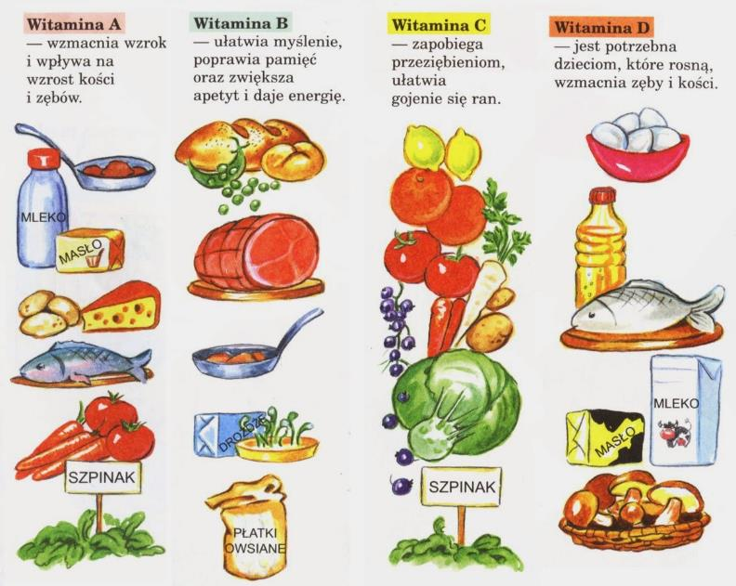

ZOBACZCIE PIRAMIDĘ ZDROWEGO ODŻYWIANIA
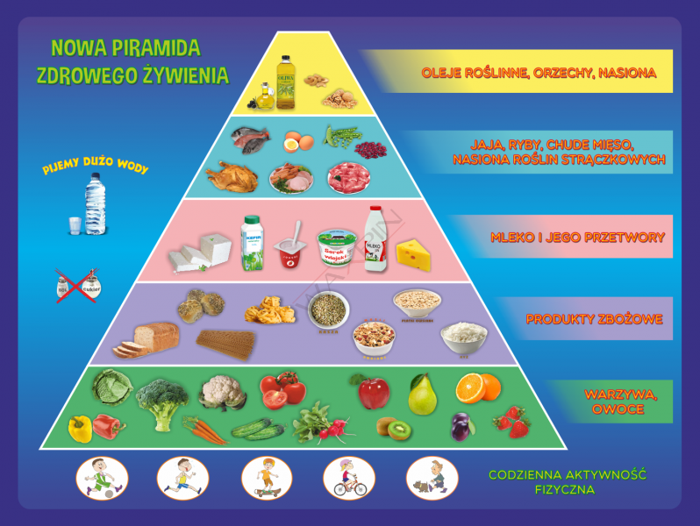

Kanapka z „twarożkiem”
Lubię jeść takie kanapki na wiosnę, ale nie tylko. Twarożek można przygotować w bardzo prosty sposób. Jest pyszny, odżywczy i nie wymaga żadnych zdolności kulinarnych.
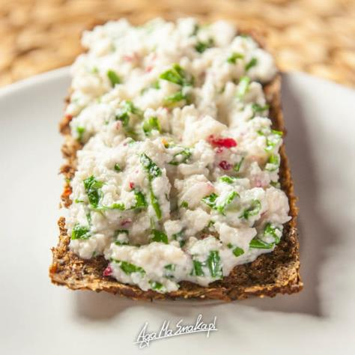

Pasta warzywna
Co jeszcze na zdrowe kanapki? Zdrową kanapkę można przygotować również z dodatkiem pysznej, aromatycznej pasty warzywnej. Jest po prostu wyborna! Skład bardzo prosty, a smak (jak dla mnie) powala. Do tego kolejny mój szybki i zdrowy chlebek i gotowe.


PONIŻEJ MACIE LINKI DO OBEJŻENIA Z PROPOZYCJAMI KANAPEK

https://www.youtube.com/watch?v=fT8OrGQqX2M
https://www.youtube.com/watch?v=FviWAstOg5o

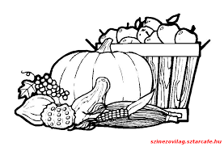

Proszę pokolorujcie powyższy obrazek

A na koniec małe podsumowanie dzisiejszych zajęć:
Proszę zaznaczcie odpowiedź prawda albo fałsz
-należy jeść dużo owoców i warzyw;
-myjemy owoce i warzywa przed jedzeniem;
-spożywamy posiłki brudnymi rękami;
-jedzenie należy spożywać w spokoju;
-brak witamin sprzyja zdrowiu;
-myjemy ręce przed jedzeniem;
-posiłki należy jeść powoli i dokładnie rozgryzać spożywane potrawy;
-słodycze należy jeść w małych ilościach;
-warzywa i owoce nie zawierają żadnych witamin;
-nie należy jeść dużo przed snem;
-myjemy zęby raz w roku;
-pożywienie należy połykać w całości;
-wystarczy jeden posiłek dziennie;
-owoce i warzywa to bogate źródło witamin;
-należy codziennie pić mleko i jeść nabiał;
-słodycze dbają o ładny i zdrowy wygląd naszych zębów;
-warzywa, owoce i produkty mleczne niszczą nasze zdrowie;
-hamburgery są bardzo zdrowe;
-coca – cola niszczy zęby mleczne dzieci.

